***Завдання***

1. Вивести поточні системні дату та час.

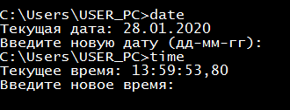

1. Перейти на кореневий диск ***С:***.

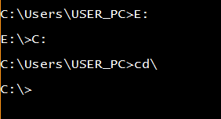

1. Вивести вміст диска ***С:*** в посторінковому режимі.

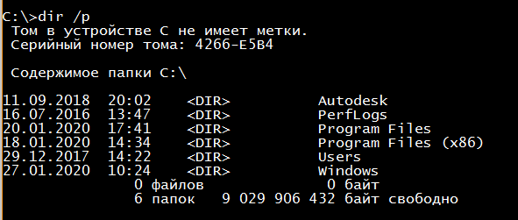

4. Вивести вміст каталогу ***TEMP*** диска ***С:*** в посторінковому режимі, відсортований по іменам файлів.

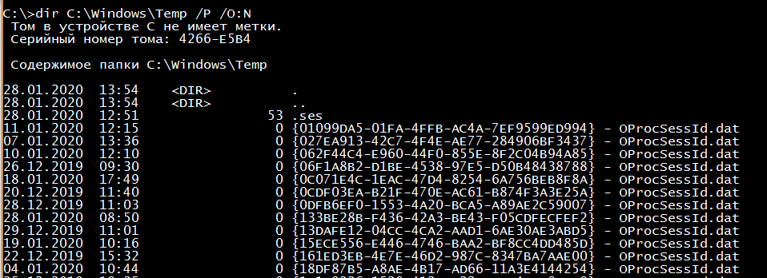

1. Перейти в каталог ***C:\PROGRAM FILES\<Деяка_папка>*** (на Ваш розсуд). Скількома способами можна здійснити дану операцію?

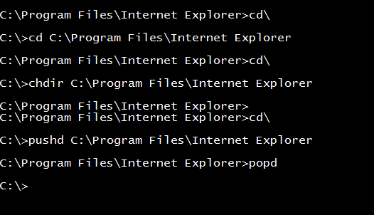

Pushd command is similar to cd  but it also saves the current directory path.  So if you want go back to the directory where you have come from, you can just use popd command.  It will take you to the last directory you were working in.

1. Вивести зміст поточного каталогу.

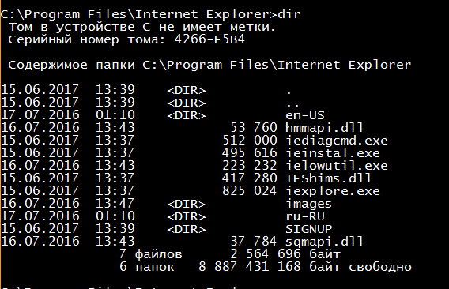

1. Вивести відомості про файли з розширенням ***ТХТ*** з поточного каталогу.

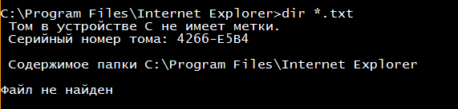

1. Вивести інформацію про файли поточного каталогу, що мають ім'я довжиною не більше 5 символів.

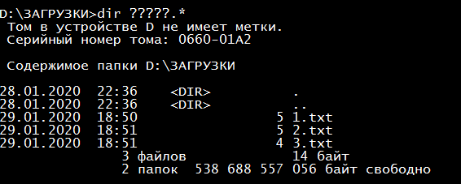

1. Вивести зміст каталогу ***PROGRAM FILES*** на диску ***С:***.

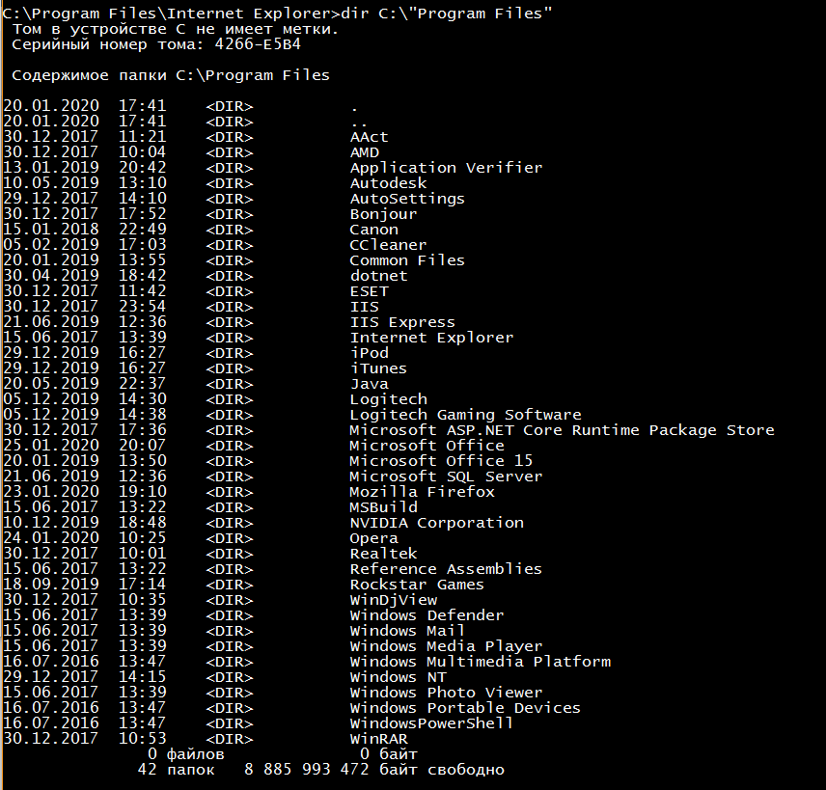

1. Перейти на кореневий диск ***С:***

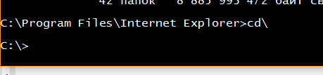

1. Вивести інформацію про файли каталогу ***<Деяка_папка>*** диска ***С:***, що починаються на літеру ***F***.

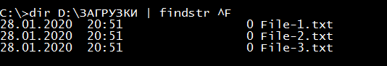

1. Вивести вміст диска ***С:*** в короткому режимі, відсортоване по розширенню файлів.

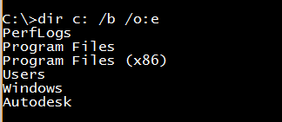

***Контрольні питання***

1. Охарактеризуйте поняття файлу та каталогу.

2. Що таке кореневий, поточний та батьківський каталоги та підкаталоги?

3. Поясніть, що таке запрошення DOS і його командний рядок.

4. Які основні команди загального призначення Ви знаєте?

5. Як здійснити зміну поточного каталогу та диска?

6. Як здійснюється перегляд каталогів та дерева каталогів?

Tree – print catalog tree.